哈尔滨工业大学

计算机科学与技术学院/国家示范性软件学院
2021年秋季学期
《软件过程与工具》课程

作业报告

作业 1：增量模型应用

姓名 | 学号 | 联系方式
景晨昊 | 1190202314 | 17758162868
王永琪 | 1190201408 | 18219962116

目 录
1 项目概述 1
1.1 总体需求分析 1
1.2 软件系统总体设计 1
1.3 开发任务计划 2
2 第1轮迭代：基本系统 3
2.1 迭代目标 3
2.2 需求分析 3
2.3 设计方案 3
3 第2轮迭代：增量1 4
3.1 迭代目标 4
3.2 需求分析 5
3.3 设计方案 5
4 第3轮迭代：增量2 6
4.1 迭代目标 6
4.2 需求分析 6
4.3 设计方案 6
5 项目总结 7

[文档全部完成之后，请在上述区域点击右键，选择“更新域”，在打开的对话框中选择“更新整个目录”]

项目概述
- 项目名称：
100以内加减法练习小软件
- 项目简要介绍：（200字之内）
本小软件能够由用户设置题数自动给出100以内加减法练习，用户按需输入自己的答案，软件检查用户的输入并对其打分以及给出相应的评语，在打分后给出标准答案供用户自检。并且软件支持错题集的功能，方便用户复习错题。

总体需求分析
- 项目要开发的软件的目的和意义（回答为什么要开发该项目）。
项目的目的在于方便学生练习100以内加减法，减轻老师和家长出题和批改的压力。
- 软件系统的涉众分析（列出该系统跟哪些相关人员有关，其关心的核心内容）。
主要服务群体是需要练习100以内加减法的小学生，其关心的核心是界面是否简单有趣，能够吸引小学生使用，题目数量和类型是否充分，打分以及答案是否准确，能够帮助用户提升100以内加减法做题能力。
- 软件系统的功能需求：可从用户视角来描述功能需求（即用户故事）。
用户点击“我要做题”按钮，屏幕上显示若干100以内加减法练习题，用户在输入框内依次输入各题的结果。输入完毕后，点击“我做好了”按钮，屏幕上显示分数和评语。用户可以点击“我要看错题”按钮查看错题情况，并可用来复习。
- 软件系统的非功能需求：包括性能要求、界面要求、技术指标等。
性能方面要求能够即时地与用户进行交互，响应速度快；界面设计需要简单易懂，即使是小学生也能快速上手使用，并且交互方式要足够生动有趣吸引小学生主动使用。

软件系统总体设计
- 软件系统功能结构设计方案：给出软件功能模块及模块间的关联关系。
总体功能结构设计如下图：
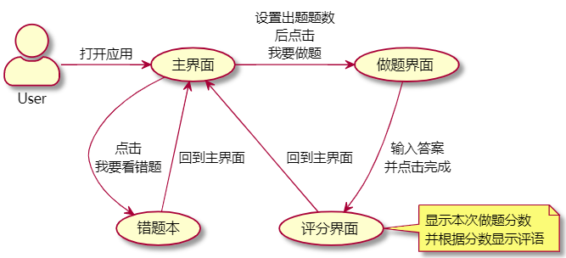
- 软件系统相关的数据结构设计：给出必要的数据结构设计，包括配置参数、缓冲数据结构等。
界面采用HTML实现，出题使用随机数种子，在1-100内随机选取两数，随机选取加/减运算（需要注意的是事先判断两数大小关系，避免出现负数）。
评分依据出题数和正确数比例，给予评语，评语从一字符串数组中取得，使用if-else结构判断。
错题本使用一个字符串数组维护，显示错题本时利用一解析函数，将字符串解析为题目显示。

开发任务计划
迭代过程的划分，各迭代计划完成的增量任务，进度安排。
- 第1轮迭代的任务：实现基本的软件功能；进度安排：如图。
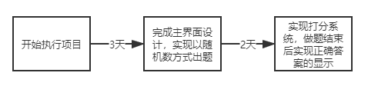
- 第2轮迭代的任务：基于第一轮迭代成果，加入可设置题目数量、基于分数给出评语的功能；进度安排：如图。
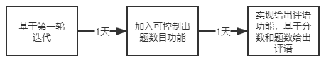
- 第3轮迭代的任务：基于第二轮迭代成果，加入错题本功能，进度安排：如图。
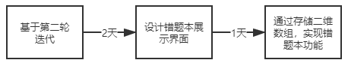

第1轮迭代：基本系统

迭代目标
简要介绍本轮迭代的增量任务目标，所需完成的任务。
（1）任务1：随机地出10道100以内加减法练习题。
（2）任务2：系统对用户回答情况进行打分，并显示在屏幕。
（3）任务3：在屏幕上显示正确答案，并将错题题号标注。

需求分析
功能性需求：
能够随机的向屏幕显示带题号的10道100以内加减法练习题；允许用户按出题顺序输入答案（10道题，用户需要输入10个用空白符隔开的整数，不允许留空）；用户提交后，向屏幕输出分数即正确的题数和正确答案。
非功能性需求：
因为用户群体是小学生，所以界面需要简洁明了，按键功能设计需要明确易懂，使用户能够快速上手使用。要能即时的响应用户的操作。

设计方案
针对本轮迭代的开发内容给出设计方案：
详细设计方案：模块功能结构设计，界面原型设计等。
模块共设计三个，为：主界面、答题界面、评分界面
功能结构设计如下图：
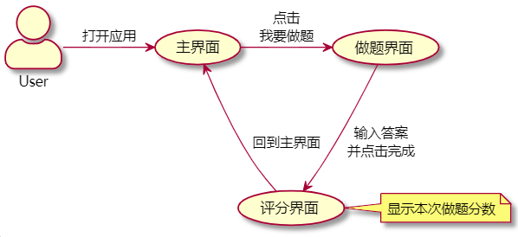
界面原型设计如下图：
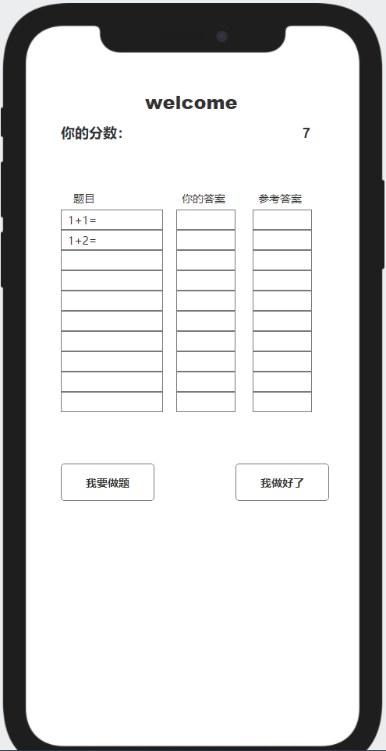

第2轮迭代：增量1

迭代目标
简要介绍本轮迭代的增量任务目标，所需完成的任务。
（1）任务1：用户可以根据需求，设定本次练习的总题数，以获得较好的练习效果。
（2）任务2：基于本次设定的总题数和正确题数，根据一定比例在屏幕上输出评语。

需求分析
功能性需求：
如果每天的练习总题数均相同，那么在特殊情况下，如：今天完成其他学习任务较多，可以适度减少该项练习；该项练习练习目的基本达到；该项练习练习进度较慢，未达到练习目的，无法很好地满足按需练习的效果，所以需要根据需求，设定练习总题数，以适应各种情况。
由于用户群体是小学生，如果长时间仅展示本次练习的分数，容易让用户感到乏味，所以需要在每次练习后，基于本次设定的总题数和正确题数，根据一定比例在屏幕上输出评语，以激励用户练习。
非功能性需求：
因为用户群体是小学生，所以做题界面需要有一定的趣味性，采用卡片滑动的方式来切换题目，给用户有趣的交互体验。评语本身也需要明确易懂，有积极 的反馈，使用户能够不感到枯燥，能长时间坚持练习。

设计方案
针对本轮迭代的开发内容给出设计方案：
详细设计方案：模块功能结构设计，界面原型设计等。
模块功能结构设计如下图：
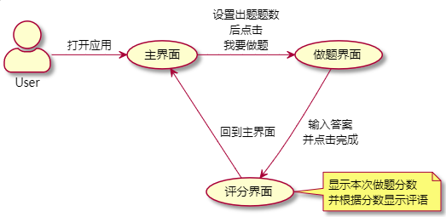
界面原型设计如下图：
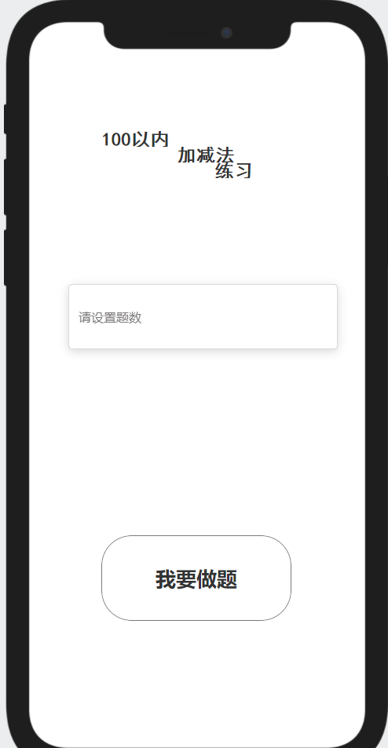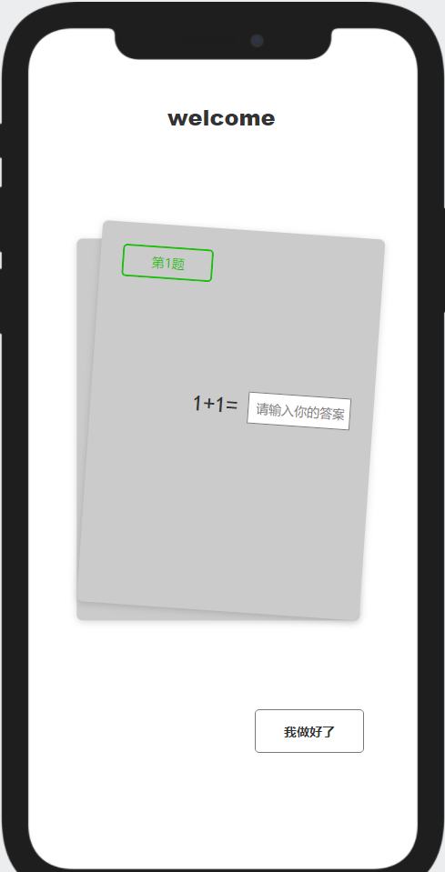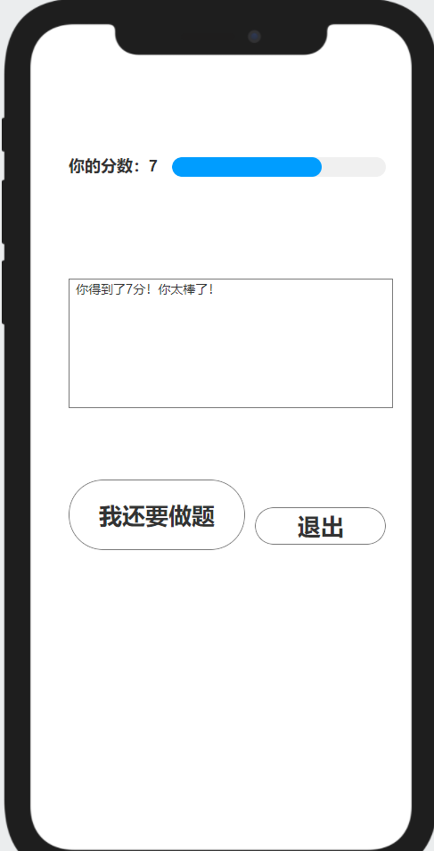

第3轮迭代：增量2

迭代目标
简要介绍本轮迭代的增量任务目标，所需完成的任务。
（1）任务1：记录每次练习中的错题，收集成一个错题本，方面以后巩固练习。

需求分析
功能性需求：
对于用户来说，100以内的加减法涉及进位的难度会稍大，这部分题型也就更加易错，所以需要一个错题本功能，收集错题，并再次练习，以达到练习目的。
错题本应当以列表形式展示题目，用户点击题目后显示答案，以达到练习并自查的目的。
非功能性需求：
界面设计需要简单易懂，即使是小学生也能快速上手使用，并且交互方式要足够生动有趣吸引小学生主动使用。
因为用户群体是小学生，所以评语界面需要有一定的趣味性，评语本身也需要明确易懂，使用户能够不感到枯燥，能长时间坚持练习。

设计方案
针对本轮迭代的开发内容给出设计方案：
详细设计方案：模块功能结构设计，界面原型设计等。
模块功能结构设计如下图：
界面原型设计如下图：
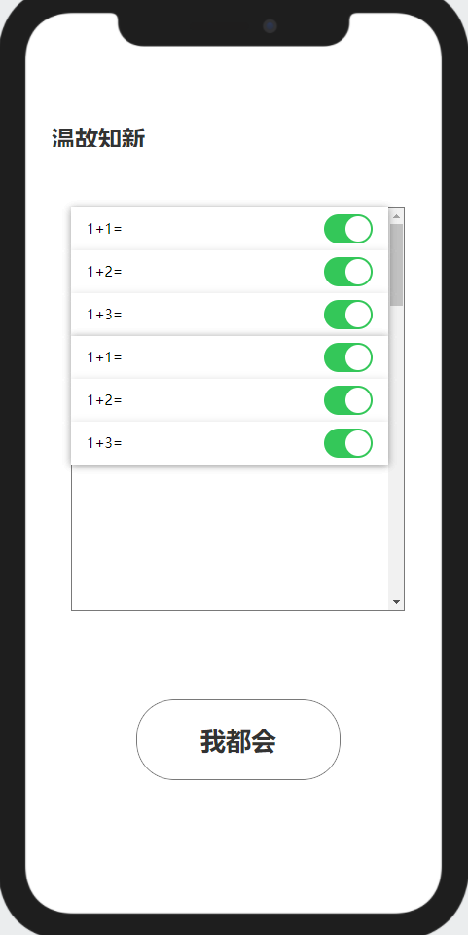

项目总结
对增量模型应用过程进行总结，包括但不限于以下几方面的内容：
- 增量划分是根据工作量划分还是根据用户需求来划分？
根据用户需求划分。
- 第1个增量你们团队是如何确定的？
通过分析系统的基本功能后确定，另外为了便于测试以及能够给用户使用，要完成一个简单的界面能实现基本的输入输出。
- 你认为增量模型的好处在哪里？有什么不好之处吗？它的适用场合是什么？
好处在于无须等到所有需求都出来才进行开发，只要某个需求的核心部分出来，即可进行开发。在用户需求紧迫的情况下，先给用户提供一个满足基本需求的核心产品，在多次迭代后完善功能。具有较高优先权的模块被首先交付，而后面的增量也不断被集成进来，这使得最重要的功能肯定接受了最多的测试，从而使得项目总体性失败的风险比较低。
不好之处在于新的增量可能会和原有设计产生冲突，加入新的增量未必是简单方便的。比如在增量1的实现过程中，由于引入了新的评语机制，我们对第一次迭代完成的界面进行了重新设计。
适用在初期需求不太明确的场合，可以随着开发的深入以及用户的反馈增加新的功能。

